BDMC1203 直流电机使用说明

一、使用条件

电源要求：
u 电源输入范围：+9V～+16V 直流电源；
u 能提供连续电流 2 倍的瞬间电流过载能力；
u 电压要波动不大于 5％。
使用环境：
u 保存温度：0～75℃;
u 使用温度：0～85℃（以驱动器表面散热片温度为准）；
负载要求：
u 驱动器最大持续输出电流 3A；
u 驱动器最大峰值输出电流 6A；
u 驱动器最高工作温度 85°;
u 超负荷使用将是驱动器快速升温至最高工作温度，触发驱动器的自保护行为。
控制方式：
u 半双工异步串行总线指令协议控制。

二、线序定义

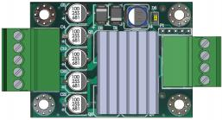
左侧接线端子 L1～L5 右侧接线端子 R1～R4

编号 | 文字 | 定义
R1 | SGND | 信号地
R2 | SIG | 信号
R3 | SGND | 信号地

编号 | 文字 | 定义
L1 | +12V | 电源正
L2 | PGND | 电源负
L3 | EGND | 机壳地
L4 MOTO+ 电机绕组+ R4 SIG 信号
L5 I MOTO- I 电机绕组- I I

三、使用控制器接线方式

（1）、连接到控制器上
控制器上有2个半双工异步串行总线接口，这个接口主要是给电机使用，电机接口定义如下图所示，注意有缺口的一边是 GND
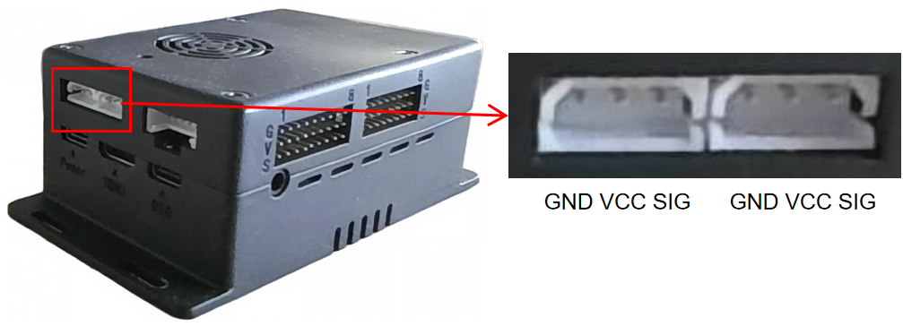
半双工异步串行总线是单主机多从机总线，控制器是主机，直流电机是从机，总线电气连接原理如下图所示：

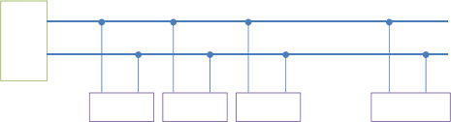
SIG

GND
主机
从机ID:255
GND
SIG
GND
SIG
从机ID:1
从机ID:2
从机ID:3
GND
GND
SIG
SIG
……
BDMC 右边接口的 R1 和 R3、R2 和 R4 电气定义是一样的，用于多个 BDMC1203 串接使用。BDMC1203 和控制器的接线如下所示：

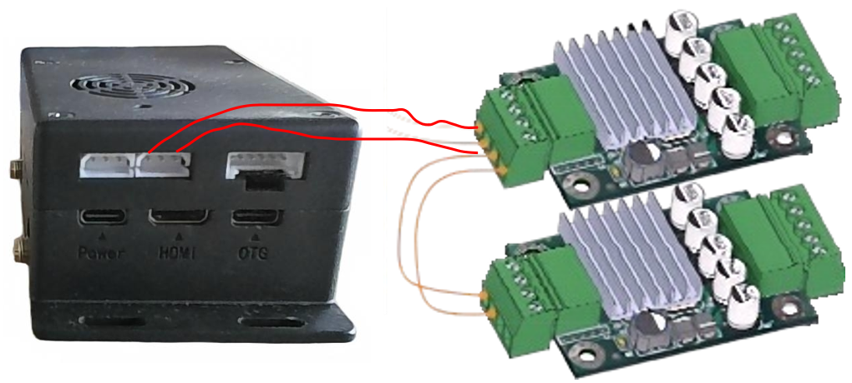

（2）、连接电机并为 BDMC1203 供电
为了让 BDMC1203 具有更高的驱动能力，建议不使用控制器的电源对 BDMC1203 供电，而是用单独 9-16V之间的直流电源供电，接线方式如下图所示：

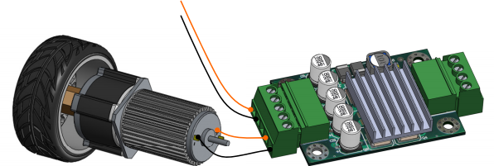
电机负
电源正电源负
电机正

四、使用范例

1、设置 ID
将 BDMC1203 的 SIG 和 GND 连接到多功能调试器上，线序与控制器一样。
如下所示，我们将 ID 为 1 号 BDMC1203 改为 10 号为例。在电气连接正确的前提下，运行RobotSevo_Terminal.exe，会出现如下界面：
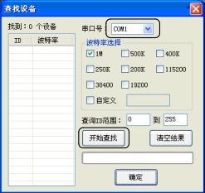
正确选择串口号后，点击“开始查找”，当发现左边空白栏里显示您所使用的 BDMC1203 的 ID 号后，即可点击“停止”结束查找过程，左侧设备列表会显示当前所查找到的 BDMC1203 的 ID。
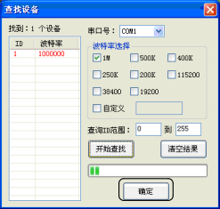
然后点击“确定”进入调试界面，如下图所示：
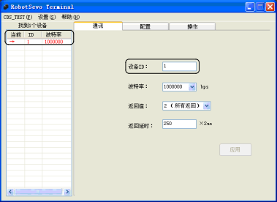
单击“设备 ID”的空白输入框，将 1 改为 10，“应用”按钮由禁用状态变为可用状态。点击“应用”按钮，如下图所示可以看到设备 ID 号由 1 变为 10，说明修改成功。
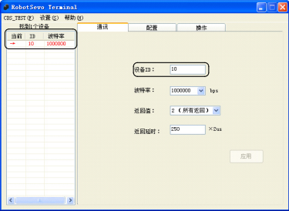
BDMC1203 断电后 ID 号会自动保存。
(2)、编写 NorthStar 程序
连接好 BDMC1203 驱动器、电机、控制器之间的接线，为驱动器提供合适的电压。
新建一个 NorthStar 工程，使用 MultiFlex™-PXA270 控制器或者 MultiFlex™-AVR 控制器都可以，编写程序如下图所示：
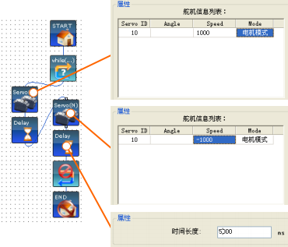
下载到控制器上，可以看到电机往正反方向旋转起来，周期为 10s。需要注意的是：由于驱动器所驱动的电机多种多样，NorthStar 舵机控件属性的 1000 不是指电机的绝对速度，而是相对速度，0 对应电机速度 0，1023 对应电机最大速度。

